调试BS脚本文件操作指南

提供了3种方式..
如果是首次使用本软件,请先配置好登录信息。以后只要不换服务器就不必更改了。
. 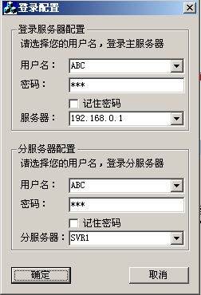

1. 先用Login.EXE把登录信息配置好.
登录服务器配置：
用户名:登录主服务器用户名(申请).
密码:登录主服务器用户名密码(申请)。
服务器: gamepoker.meibu.com或gamepoker.vicp.net
分服务器配置：
用户名:用户名（上面申请的用户名,校检权限用）
密码:密码（上面申请的用户名, 校检权限用）
分服务器名: SVR1
(注意,BS文件所需的DCL.DLL等,须处在当前目录或者EXE所在的目录.)

1.BS270.EXE 运行一个BS文件的主程序
直接双击BS文件,如果首次运行BS这类文件,会弹出
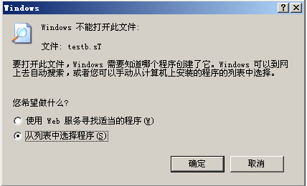
选择”从列表中选择程序” 按”确定”, 进入
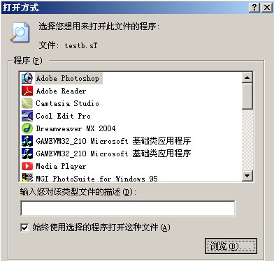
进入打开方式,选择,如果程序列表中没有BS270的选择,则,点”浏览”,进入手动查找你下载的BS270.EXE.,找到确定后,使BS文件与bs270.exe建立了关联.,以后就可以直接双击BS文件运行了..

2. VMEX7.EXE 虚拟机运行器程序
a.直接双击运行mainmex7.bat 批处理文件.
他是运行BAMBOO脚本MAIN.TXT后再进入死循环的e.Net主程序.

所以只要事先把BS脚本,编辑到MAIN.TXT里,再双击mainmex7.bat运行即行,
例如: 在MAIN.TXT添加一句RUN “*.BS”; 即可,
也可以把BS里面脚本直接拷贝到MAIN.TXT

b.直接双击运行bamboomex7.bat 批处理文件
运行后,按"A"键弹出窗口.输入脚本运行的e.Net主程序.

所以只要mainmex7.bat运行, 按"A"键弹出窗口.输入运行脚本 按确定既可

3. RUNBS.EXE 虚拟机运行器程

双击EXE会出现弹出窗口.输入脚本运行.

